Relacionamento
Vamos assumir que cada aluno pode estar matriculado em um único curso, mas cada curso pode ter vários alunos. Portanto, estamos lidando com um relacionamento de um para muitos entre Cursos e Alunos.

Diagrama de Classe em Formato Textual
Aqui está como o diagrama de classe pode ser apresentado:
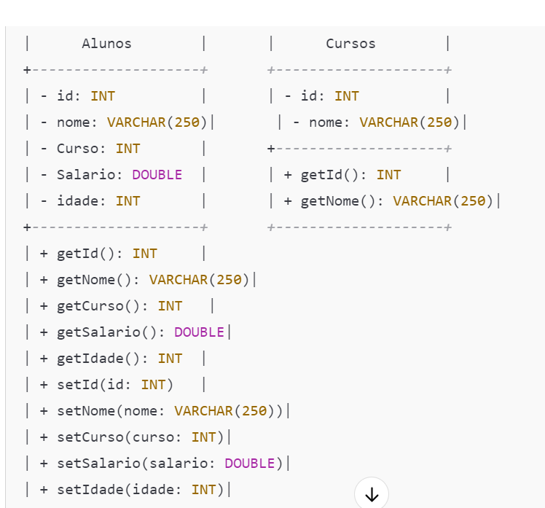

Descrição do Diagrama
Classes: Alunos e Cursos são representadas como classes.
Atributos: Atributos de Alunos incluem uma referência ao curso como Curso: INT, que deve corresponder ao id da tabela Cursos.
Métodos: Métodos de acesso (getters e setters) são definidos para cada classe.

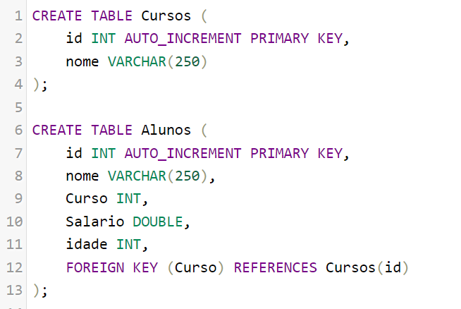

declaração FOREIGN KEY (Curso) REFERENCES Cursos(id) estabelece a relação entre as tabelas. Isso garante que cada aluno esteja associado a um curso válido. Se você tentar inserir um aluno com um valor de Curso que não existe na tabela Cursos, o banco de dados não permitirá a inserção, mantendo a integridade referencial.

Inserção da dados
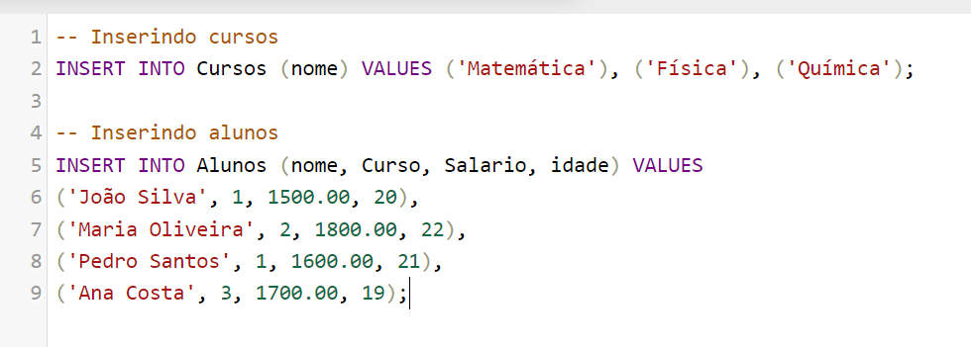

Consulta SELECT

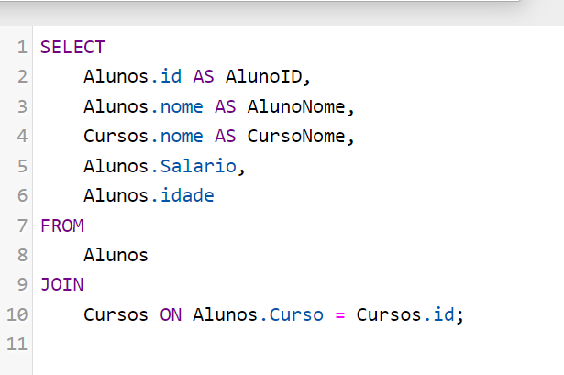
SELECT:
Esta parte da consulta especifica quais colunas queremos retornar nos resultados.
Alunos.id AS AlunoID:
Retorna o id da tabela Alunos e o renomeia como AlunoID para tornar o resultado mais legível.
Alunos.nome AS AlunoNome:
Retorna o nome do aluno e o renomeia como AlunoNome.
Cursos.nome AS CursoNome:
Retorna o nome do curso da tabela Cursos e o renomeia como CursoNome.
Alunos.Salario:
Retorna o salário do aluno.
Alunos.idade:
Retorna a idade do aluno.
FROM Alunos:
Indica que a consulta se baseia na tabela Alunos.
JOIN Cursos ON Alunos.Curso = Cursos.id:
Este comando é um JOIN que combina as tabelas Alunos e Cursos.
A condição ON Alunos.Curso = Cursos.id define que queremos unir as duas tabelas com base no campo Curso da tabela Alunos e no campo id da tabela Cursos.
O JOIN assegura que apenas os registros onde a relação é válida (ou seja, onde o Curso do aluno corresponde a um id na tabela Cursos) serão retornados. Isso ajuda a evitar registros de alunos que não estão associados a nenhum curso.

Resultado
